**关于未成年人犯罪记录封[存的实施办](http://ssfb86.com/index/News/detail/newsid/10714.html)法**

各省、自治区、直辖市高级人民法院、人民检察院、公安厅（局）、司法厅（局），解放军军事法院、解放军军事检察院，新疆维吾尔自治区高级人民法院生产建设兵团分院，新疆生产建设兵团人民检察院、公安局、司法局：

　　为全面贯彻习近平法治思想，进一步规范未成年人犯罪记录封存工作，根据《[中华人民共和国刑事诉讼法](http://ssfb86.com/index/News/detail/newsid/8864.html)》等相关规定，最高人民法院、最高人民检察院、公安部、司法部联合制定了《关于未成年人犯罪记录封存的实施办法》，现印发你们，请认真贯彻执行。

　　最高人民法院 最高人民检察院

　　公安部 司法部

　　2022年5月24日

**最高人民法院  最高人民检察院　　公安部  司法部**

**关于未成年人犯罪记录封存的实施办法**

# 第一条 【立法目的、依据】

为了贯彻对违法犯罪未成年人教育、感化、挽救的方针，加强对未成年人的特殊、优先保护，坚持最有利于未成年人原则，根据刑法、刑事诉讼法、未成年人保护法、预防未成年人犯罪法等有关法律规定，结合司法工作实际，制定本办法。

# **第二条 【未成年人犯罪记录的概念、封存范围】**

本办法所称未成年人犯罪记录，是指国家专门机关对未成年犯罪人员情况的客观记载。应当封存的未成年人犯罪记录，包括侦查、起诉、审判及刑事执行过程中形成的有关未成年人犯罪或者涉嫌犯罪的全部案卷材料与电子档案信息。

# **第三条 【按本规定封存的相关材料】**

不予刑事处罚、不追究刑事责任、不起诉、采取刑事强制措施的记录，以及对涉罪未成年人进行社会调查、帮教考察、心理疏导、司法救助等工作的记录，按照本办法规定的内容和程序进行封存。

# **第四条 【封存的犯罪年龄、罪刑范围】**

犯罪的时候不满十八周岁，被判处**五年有期徒刑以下刑罚以及免予刑事处**罚的未成年人犯罪记录，应当依法予以封存。

【十八周风前后数个犯罪行为】 对在**年满十八周岁前后实施数个行为**，构成一罪或者一并处理的数罪，主要犯罪行为是在年满十八岁周岁前实施的，被判处或者决定执行五年有期徒刑以下刑罚以及免予刑事处罚的未成年人犯罪记录，应当对全案依法予以封存。

# **第五条 【共同犯罪的封存】**

对于分案办理的未成年人与成年人共同犯罪案件，在封存未成年人案卷材料和信息的同时，应当在未封存的成年人卷宗封面标注“含犯罪记录封存信息”等明显标识，并对相关信息采取必要保密措施。对于未分案办理的未成年人与成年人共同犯罪案件，应当在全案卷宗封面标注“含犯罪记录封存信息”等明显标识，并对相关信息采取必要保密措施。

# **第六条 【其他案件，使用封存记录的处理】**

其他刑事、民事、行政及公益诉讼案件，因办案需要使用了被封存的未成年人犯罪记录信息的，应当在相关卷宗封面标明“含犯罪记录封存信息”，并对相关信息采取必要保密措施。

# **第七条 【依申请，经法院同意，可不封存】**

未成年人因事实不清、证据不足被宣告无罪的案件，应当对涉罪记录予以封存；但未成年被告人及其法定代理人申请不予封存或者解除封存的，经人民法院同意，可以不予封存或者解除封存。

# **第八条 【释明封存制度，告知权利义务】**

犯罪记录封存决定机关在作出案件处理决定时，应当同时向案件被告人或犯罪嫌疑人及其法定代理人或近亲属释明未成年人犯罪记录封存制度，并告知其相关权利义务。

# **第九条 【免除报告义务；再犯罪，如实供述】**

未成年人犯罪记录封存应当贯彻及时、有效的原则。对于犯罪记录被封存的未成年人，在入伍、就业时免除犯罪记录的报告义务。

被封存犯罪记录的未成年人因涉嫌再次犯罪接受司法机关调查时，应当主动、如实地供述其犯罪记录情况，不得回避、隐瞒。

# **第十条 【不予公开】**

对于需要封存的未成年人犯罪记录，应当遵循《[中华人民共和国个人信息保护法](http://ssfb86.com/index/News/detail/newsid/9447.html)》不予公开，并建立专门的未成年人犯罪档案库，执行严格的保管制度。

　　对于电子信息系统中需要封存的未成年人犯罪记录数据，应当加设封存标记，未经法定查询程序，不得进行信息查询、共享及复用。

封存的未成年人犯罪记录数据不得向外部平台提供或对接。

# **第十一条** 【人民法院的封存程序】

人民法院依法对犯罪时不满十八周岁的被告人判处五年有期徒刑以下刑罚以及免予刑事处罚的，判决生效后，应当将刑事裁判文书、《犯罪记录封存通知书》及时送达被告人，并同时送达同级人民检察院、公安机关，同级人民检察院、公安机关在收到上述文书后应当在三日内统筹相关各级检察机关、公安机关将涉案未成年人的犯罪记录整体封存。

# **第十二条** 【人民检察院的封存程序】

人民检察院依法对犯罪时不满十八周岁的犯罪嫌疑人决定不起诉后，应当将《不起诉决定书》、《犯罪记录封存通知书》及时送达被不起诉人，并同时送达同级公安机关，同级公安机关收到上述文书后应当在三日内将涉案未成年人的犯罪记录封存。

# **第十三条** 【社区矫正机构的封存】

对于被判处管制、宣告缓刑、假释或者暂予监外执行的未成年罪犯，依法实行社区矫正，执行地社区矫正机构应当在刑事执行完毕后三日内将涉案未成年人的犯罪记录封存。

# **第十四条** 【公检法司的分别处理】

公安机关、人民检察院、人民法院和司法行政机关分别负责受理、审核和处理各自职权范围内有关犯罪记录的封存、查询工作。

# **第十五条 【无犯罪记录证明的出具时限】**

被封存犯罪记录的未成年人本人或者其法定代理人申请为其出具无犯罪记录证明的，受理单位应当在三个工作日内出具无犯罪记录的证明。

# **第十六条** 【犯罪记录查询】

司法机关为办案需要或者有关单位根据国家规定查询犯罪记录的，应当向封存犯罪记录的司法机关提出书面申请，列明查询理由、依据和使用范围等，查询人员应当出示单位公函和身份证明等材料。

　　经审核符合查询条件的，受理单位应当在三个工作日内开具有∕无犯罪记录证明。许可查询的，查询后，档案管理部门应当登记相关查询情况，并按照档案管理规定将有关申请、审批材料、保密承诺书等一同存入卷宗归档保存。依法不许可查询的，应当在三个工作日内向查询单位出具不许可查询决定书，并说明理由。

对司法机关为办理案件、开展重新犯罪预防工作需要申请查询的，封存机关可以依法允许其查阅、摘抄、复制相关案卷材料和电子信息。对司法机关以外的单位根据国家规定申请查询的，可以根据查询的用途、目的与实际需要告知被查询对象是否受过刑事处罚、被判处的罪名、刑期等信息，必要时，可以提供相关法律文书复印件。

# **第十七条** 【查询后的保密责任】

对于许可查询被封存的未成年人犯罪记录的，应当告知查询犯罪记录的单位及相关人员严格按照查询目的和使用范围使用有关信息，严格遵守保密义务，并要求其签署保密承诺书。不按规定使用所查询的犯罪记录或者违反规定泄露相关信息，情节严重或者造成严重后果的，应当依法追究相关人员的责任。

因工作原因获知未成年人封存信息的司法机关、教育行政部门、未成年人所在学校、社区等单位组织及其工作人员、诉讼参与人、社会调查员、合适成年人等，应当做好保密工作，不得泄露被封存的犯罪记录，不得向外界披露该未成年人的姓名、住所、照片，以及可能推断出该未成年人身份的其他资料。违反法律规定披露被封存信息的单位或个人，应当依法追究其法律责任。

# **第十八条 【解除封存的情形】**

对被封存犯罪记录的未成年人，符合下列条件之一的，封存机关应当对其犯罪记录解除封存：

　　（一）在未成年时实施新的犯罪，且新罪与封存记录之罪数罪并罚后被决定执行刑罚超过五年有期徒刑的；

　　（二）发现未成年时实施的漏罪，且漏罪与封存记录之罪数罪并罚后被决定执行刑罚超过五年有期徒刑的；

　　（三）经审判监督程序改判五年有期徒刑以上刑罚的；

被封存犯罪记录的未成年人，成年后又故意犯罪的，人民法院应当在裁判文书中载明其之前的犯罪记录。

# **第十九条** 【解除封存的起始时间】

符合解除封存条件的案件，自解除封存条件成立之日起，不再受未成年人犯罪记录封存相关规定的限制。

# **第二十条** 【不当泄露的法律责任】

承担犯罪记录封存以及保护未成年人隐私、信息工作的公职人员，不当泄露未成年人犯罪记录或者隐私、信息的，应当予以处分；造成严重后果，给国家、个人造成重大损失或者恶劣影响的，依法追究刑事责任。

# **第二十一条** 【不当公开的补救】

涉案未成年人应当封存的信息被不当公开，造成未成年人在就学、就业、生活保障等方面未受到同等待遇的，未成年人及其法定代理人可以向相关机关、单位提出封存申请，或者向人民检察院申请监督。

# **第二十二条** 【检察监督】

人民检察院对犯罪记录封存工作进行法律监督。对犯罪记录应当封存而未封存，或者封存不当，或者未成年人及其法定代理人提出异议的，人民检察院应当进行审查，对确实存在错误的，应当及时通知有关单位予以纠正。

有关单位应当自收到人民检察院的纠正意见后及时审查处理。经审查无误的，应当向人民检察院说明理由；经审查确实有误的，应当及时纠正，并将纠正措施与结果告知人民检察院。

# **第二十三条 【追溯适用】**

对于**2012年12月31日以前办结**的案件符合犯罪记录封存条件的，应当按照本办法的规定予以封存。

# **第二十四条 【五年有期徒刑的计数】**

本办法所称“五年有期徒刑以下”含本数。

# **第二十五条** 【解释机关】

本办法由最高人民法院、最高人民检察院、公安部、司法部共同负责解释。

# **第二十六条** 【施行日期】

本办法自2022年5月30日起施行。

　　附件：1. 无犯罪记录证明

　　          2. 保密承诺书

**附件1**

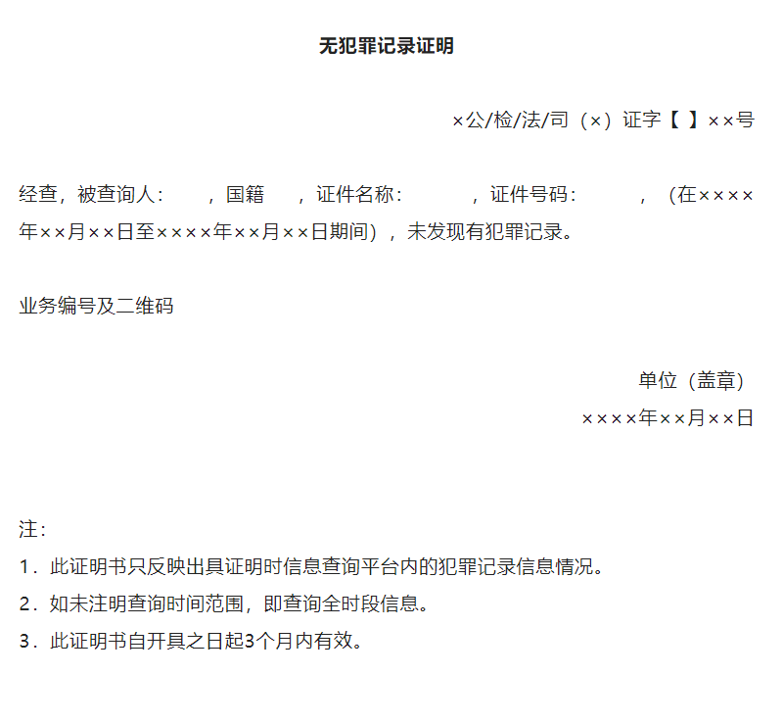

**附件2**

